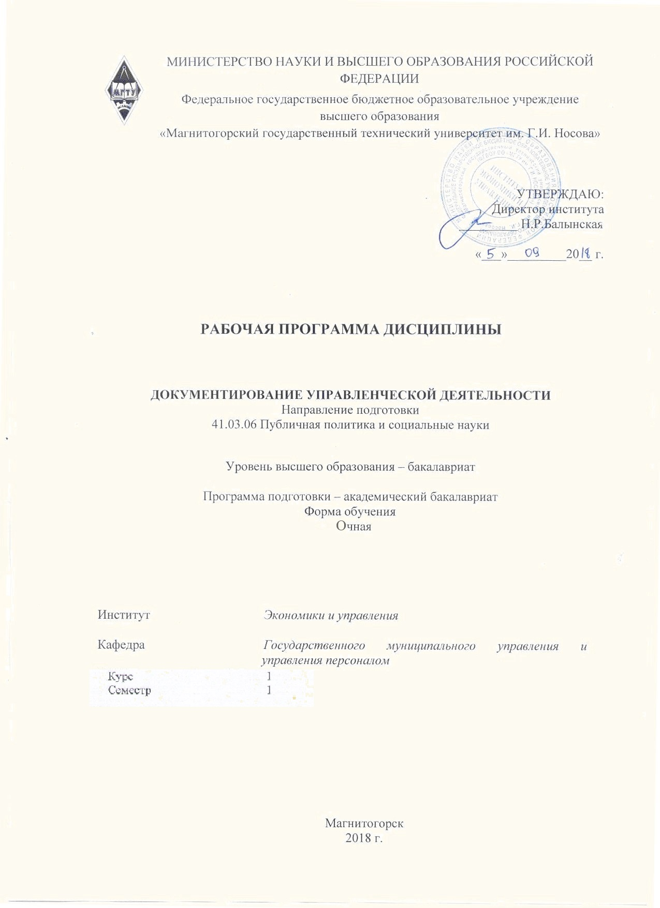
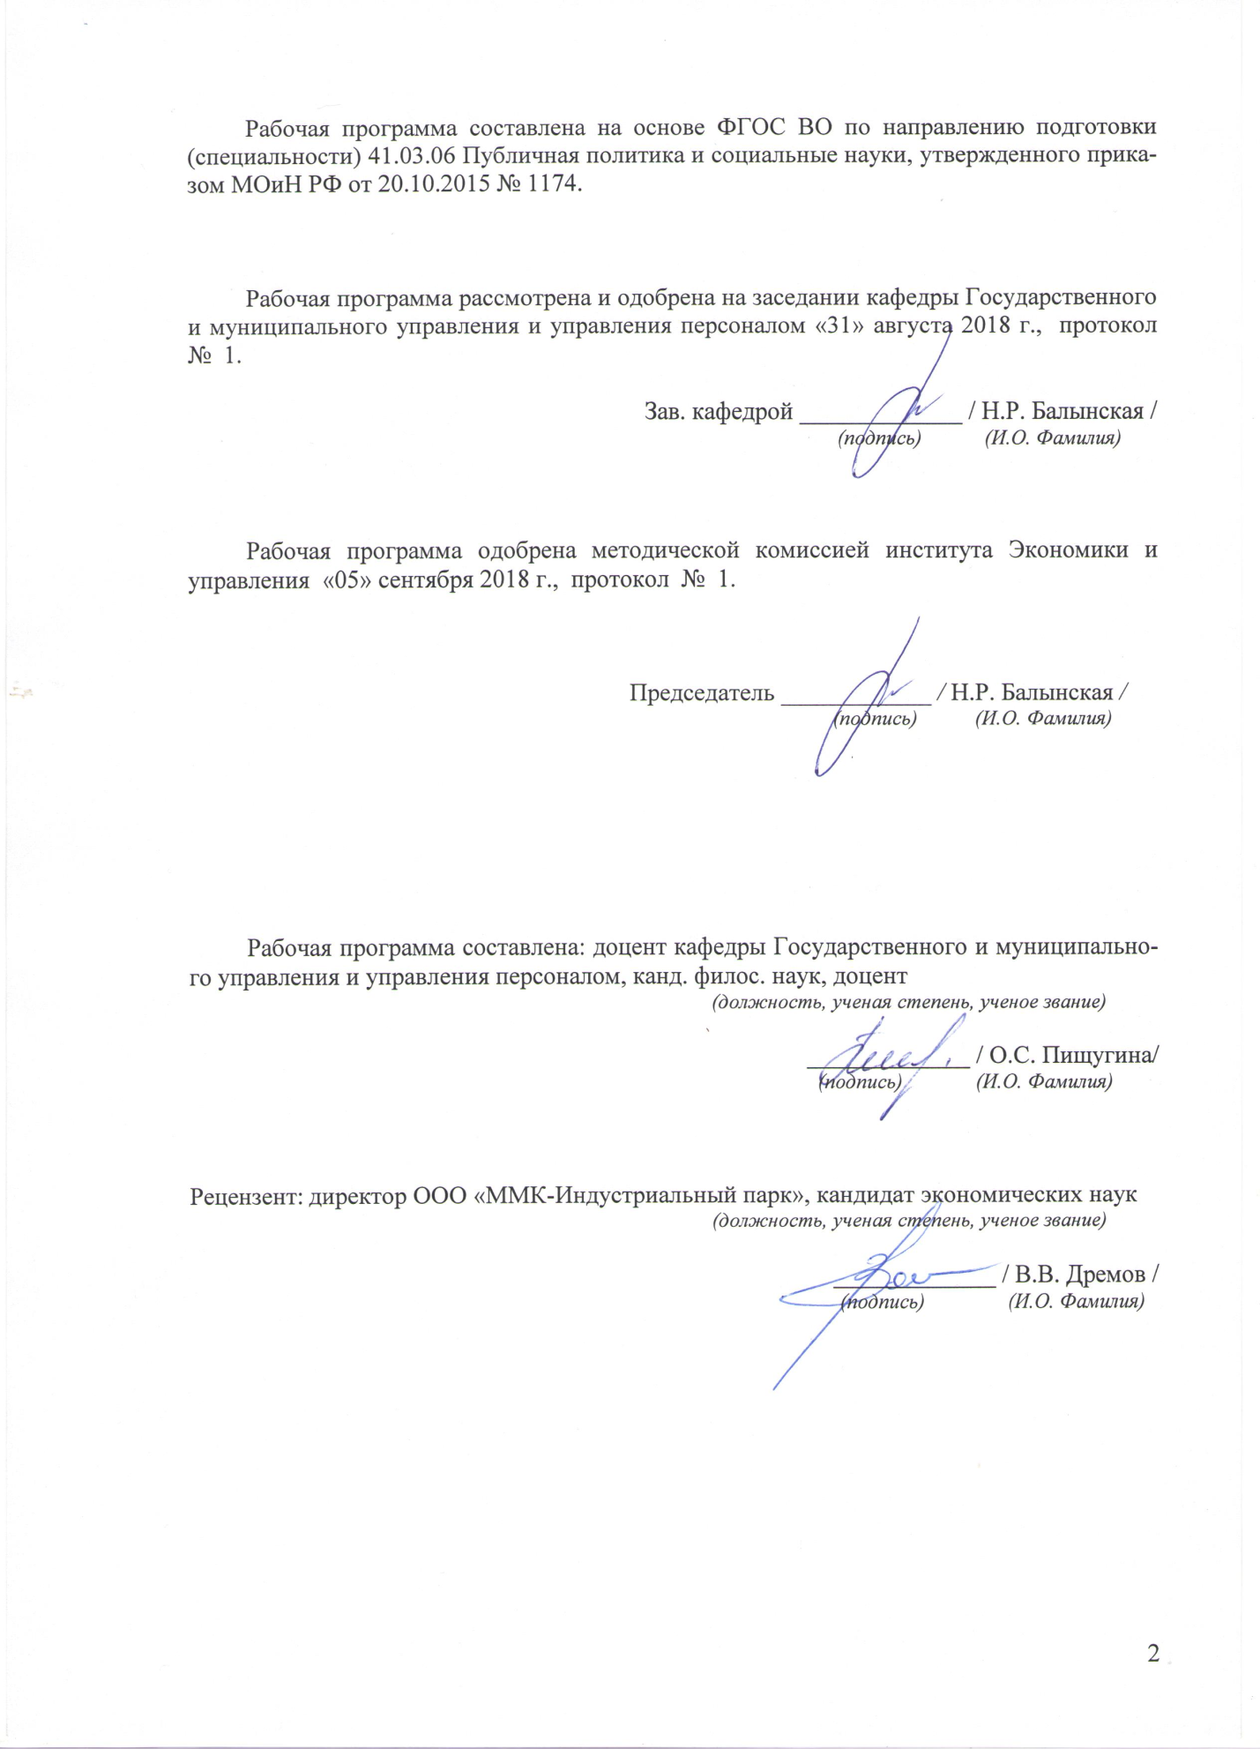

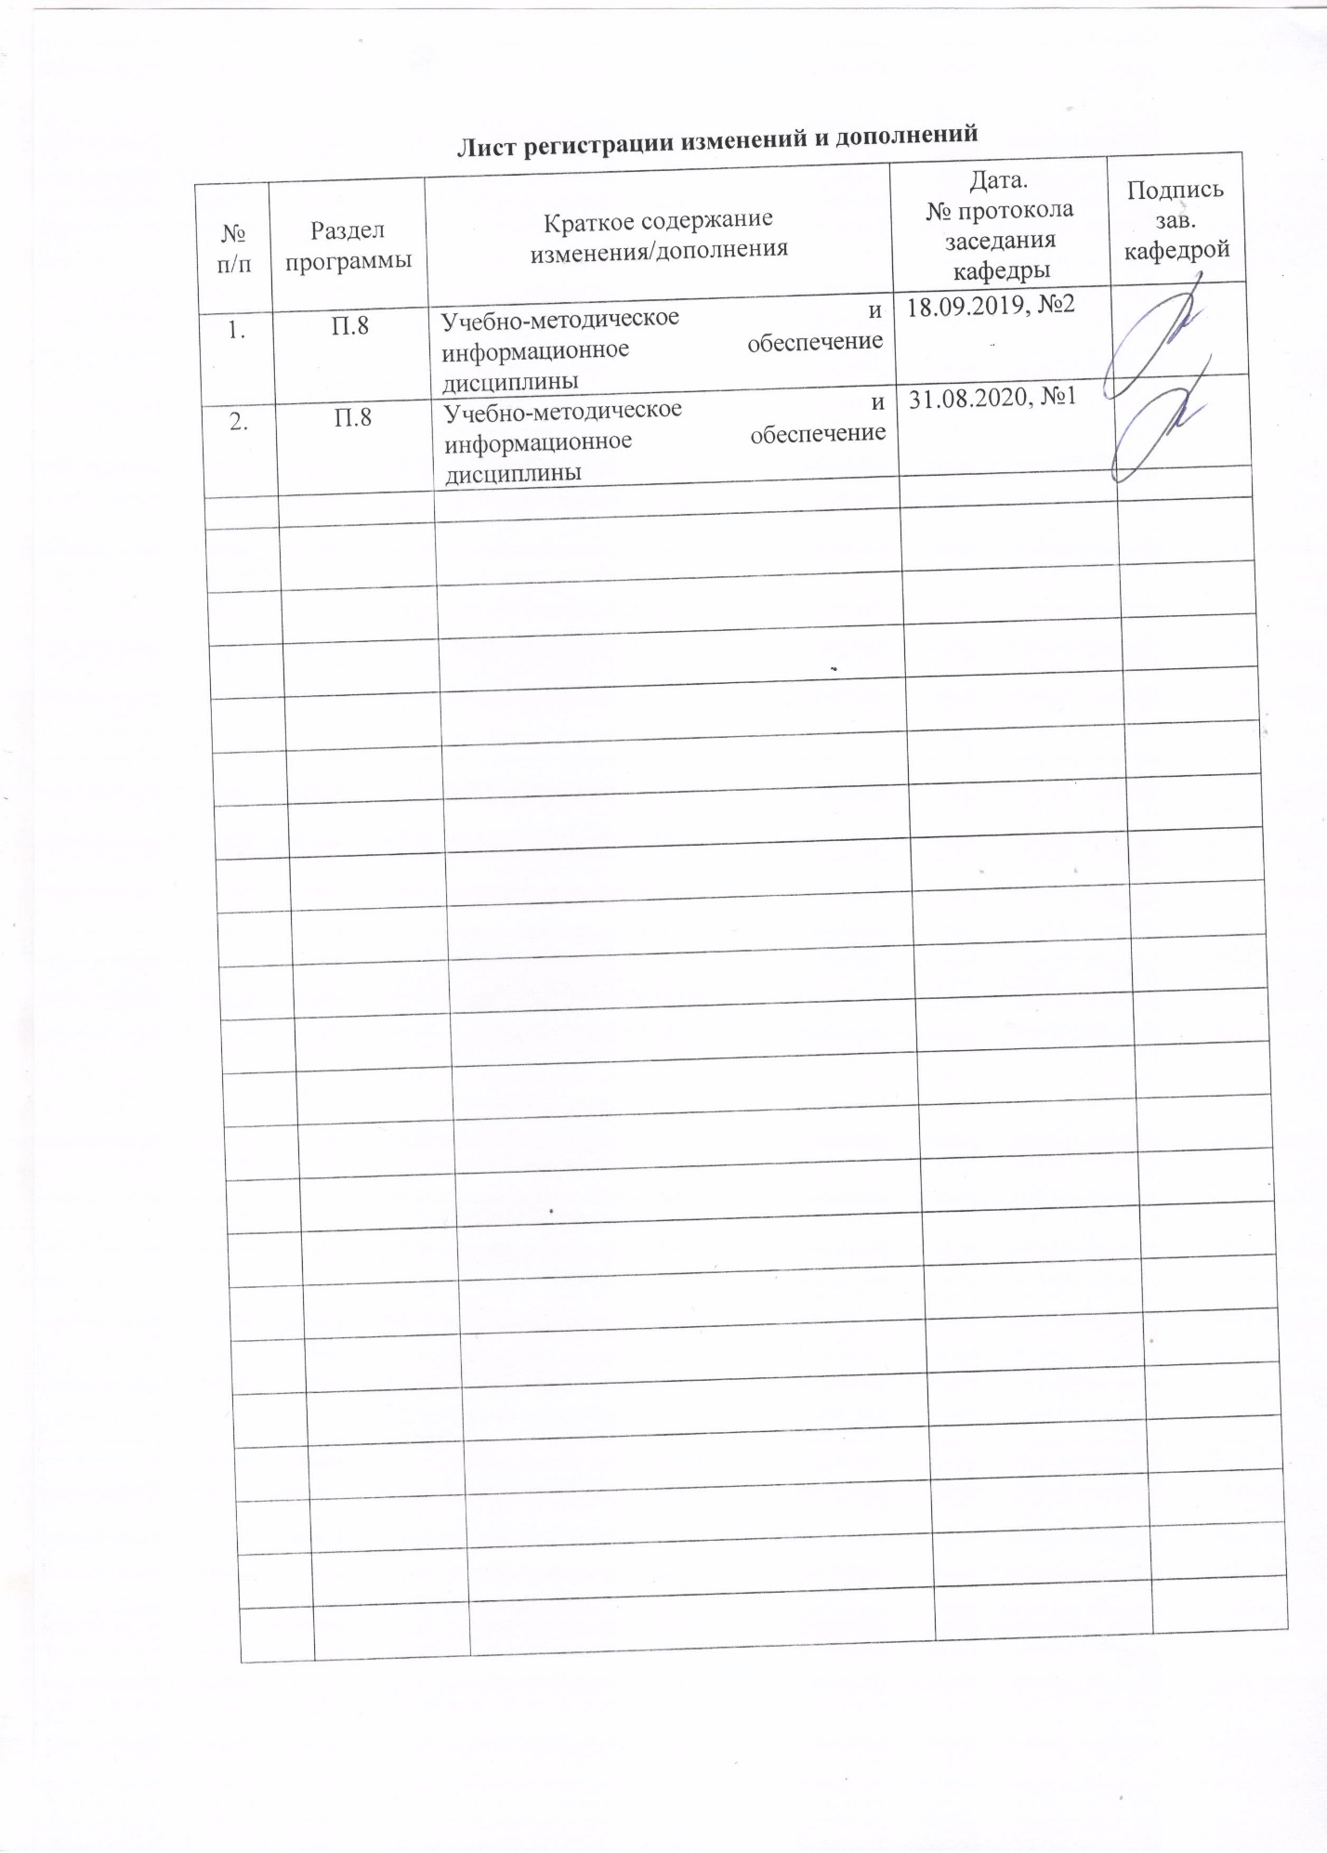

1 Цели освоения дисциплины
Целью освоения дисциплины «Документирование управленческой деятельности» является изучение теоретических и практических основ создания документов управления; грамотной и эффективной организации современного делопроизводства на предприятиях и в организациях.

2 Место дисциплины в структуре образовательной программы
подготовки бакалавра
Дисциплина Б1.Б.13 «Документирование управленческой деятельности» входит в базовую часть Блока 1 образовательной программы по направлению подготовки 41.03.06 Публичная политика и социальные науки
Изучение дисциплины базируется на знаниях, полученных в результате изучения дисциплины «Русский язык» в объеме средней общеобразовательной школы.
Знания и умения, полученные при изучении данной дисциплины, будут необходимы при изучении «Деловые коммуникации» «Технологии организации проведения публичных и научных мероприятий», «Проектная деятельность», прохождении учебной практики по получению первичных профессиональных умений и навыков, в том числе первичных умений и навыков научно-исследовательской деятельности и производственной - практики по получению профессиональных умений и опыта профессиональной деятельности.

3 Компетенции обучающегося, формируемые в результате освоения
дисциплины и планируемые результаты обучения
В результате освоения дисциплины «Документирование управленческой деятельности» обучающийся должен обладать следующими компетенциями:

Структурный  элемент  компетенции | Планируемые результаты обучения
ОПК – 2 - владением общенаучной терминологией, умением работать с оригинальными научными текстами и содержащимися в них смысловыми конструкциями
Знать | - основные понятия и категории политических и социальных наук, их основные трактовки  - наиболее важные научные и публицистические тексты отечественной политической и управленческой мысли.  - ключевые концепции и идеи, достижения отечественных и зарубежных исследователей в области теории и методики прикладного социологического и политологического исследований
Уметь | - работать с оригинальными научными текстами и содержащимися в них смысловыми конструкциями;  - понимать, излагать и критически анализировать базовую научную и управленческую информацию  - адекватно применять общенаучные понятия и категории для анализа оригинальных текстов и различных источников, содержащих управленческую информацию  - применять теоретические знания в реальной политической практике на уровне анализа, экспертизы, консалтинга, менеджмента, быть подготовленным к организационно-управленческому виду профессиональной деятельности
Владеть | - навыками использования общенаучной терминологии и работы с оригинальными научными текстами и содержащимися в них смысловыми конструкциями

4 Структура и содержание дисциплины
Общая трудоемкость дисциплины составляет 3 зачетных единицы 108 акад. часа, в том числе:
– контактная работа – 73,9 акад. часов:
– аудиторная – 72 акад. часов;
– внеаудиторная – 1,9 акад. часа;
– самостоятельная работа –34,1 акад. часа;
– промежуточная аттестация - зачет

Раздел/ тема  дисциплины | Семестр | Аудиторная  контактная работа  (в акад. часах) |  |  | Самостоятельная работа (в акад. часах) | Вид самостоятельной  работы | Форма текущего контроля успеваемости и  промежуточной аттестации | Код и структурный  элемент  компетенции
Раздел/ тема  дисциплины | Семестр | лекции | лаборат.  занятия | практич. занятия
Теоретические основы делопроизводства организации. | 1 | 6 |  |  | 5 | - Изучение учебного материала, вынесенного на самостоятельную проработку, подготовка к текущим занятиям.  - Подготовка выступлений с докладами.  - Написание контрольной работы.  - Поиск дополнительной информации по заданной теме (работа с библиографическими материалами, справочниками, каталогами, словарями, энциклопедиями). | Устный опрос.  Проверка индивидуальных заданий. | ОПК-2-зув.
Общие правила оформления управленческих документов | 1 | 6 |  | 6 | 5 | - Изучение учебного материала, вынесенного на самостоятельную проработку, подготовка к текущим занятиям.  - Подготовка выступлений с докладами.  - Написание контрольной работы.  Поиск дополнительной информации по заданной теме (работа с библиографическими материалами, справочниками, каталогами, словарями, энциклопедиями). | Устный опрос.  Проверка индивидуальных заданий. | .  ОПК-2-зув
Особенности составления и оформления основных документов управления. | 1 | 6 |  | 6 | 5 | - Изучение учебного материала, вынесенного на самостоятельную проработку, подготовка к текущим занятиям.  - Подготовка выступлений с докладами.  - Написание контрольной работы.  Поиск дополнительной информации по заданной теме (работа с библиографическими материалами, справочниками, каталогами, словарями, энциклопедиями) | Устный опрос.  Проверка индивидуальных заданий. | .  ОПК-2-зув
Правила оформления документов по личному составу | 1 | 6 |  | 6 | 5 | - Изучение учебного материала, вынесенного на самостоятельную проработку, подготовка к текущим занятиям.  - Подготовка выступлений с докладами.  - Написание контрольной работы.  Поиск дополнительной информации по заданной теме (работа с библиографическими материалами, справочниками, каталогами, словарями, энциклопедиями) | Устный опрос. Проверка индивидуальных заданий. | .
Организация документооборота. | 1 | 6 |  | 6 | 7 | - Изучение учебного материала, вынесенного на самостоятельную проработку, подготовка к текущим занятиям.  - Подготовка выступлений с докладами.  - Написание контрольной работы.  Поиск дополнительной информации по заданной теме (работа с библиографическими материалами, справочниками, каталогами, словарями, энциклопедиями) | Устный опрос. Проверка индивидуальных заданий. | ОПК-2-зув
Основные правила организации работы с документами | 1 | 6 |  | 6 | 7,1 | - Изучение учебного материала, вынесенного на самостоятельную проработку, подготовка к текущим занятиям.  - Подготовка выступлений с докладами.  - Написание контрольной работы.  Поиск дополнительной информации по заданной теме (работа с библиографическими материалами, справочниками, каталогами, словарями, энциклопедиями) | Устный опрос. Проверка индивидуальных заданий. | ОПК-2-зув
Итого по разделу |  | 36 |  | 36 | 34,1 |  | Проверка индивидуальных заданий
Итого за семестр |  | 36 |  | 36 | 34,1 |  | Промежуточная аттестация - зачет

5 Образовательные и информационные технологии
Реализация компетентностного подхода предусматривает использование в учебном процессе активных и интерактивных форм проведения занятий в сочетании с внеаудиторной работой с целью формирования и развития профессиональных навыков обучающихся.
При обучении студентов дисциплине «Документирование управленческой деятельности» следует осуществлять следующие образовательные технологии:
1. Традиционные образовательные технологии ориентируются на организацию образовательного процесса, предполагающую прямую трансляцию знаний от преподавателя к студенту (преимущественно на основе объяснительно-иллюстративных методов обучения).
Формы учебных занятий с использованием традиционных технологий:
Информационная лекция – последовательное изложение материала в дисциплинарной логике, осуществляемое преимущественно вербальными средствами (монолог преподавателя).
Практическое занятие, посвященное освоению конкретных умений и навыков по предложенному алгоритму.
2. Технологии проблемного обучения – организация образовательного процесса, которая предполагает постановку проблемных вопросов, создание учебных проблемных ситуаций для стимулирования активной познавательной деятельности студентов.
Формы учебных занятий с использованием технологий проблемного обучения:
Практическое занятие в форме практикума – организация учебной работы, направленная на решение комплексной учебно-познавательной задачи, требующей от студента применения как научно-теоретических знаний, так и практических навыков.
3. Технологии проектного обучения – организация образовательного процесса в соответствии с алгоритмом поэтапного решения проблемной задачи или выполнения учебного задания. Проект предполагает совместную учебно-познавательную деятельность группы студентов, направленную на выработку концепции, установление целей и задач, формулировку ожидаемых результатов, определение принципов и методик решения поставленных задач, планирование хода работы, поиск доступных и оптимальных ресурсов, поэтапную реализацию плана работы, презентацию результатов работы, их осмысление и рефлексию.
Основные типы проектов:
Творческий проект, как правило, не имеет детально проработанной структуры; учебно-познавательная деятельность студентов осуществляется в рамках рамочного задания, подчиняясь логике и интересам участников проекта, жанру конечного результата (газета, фильм, праздник, издание, экскурсия и т.п.).
4. Интерактивные технологии – организация образовательного процесса, которая предполагает активное и нелинейное взаимодействие всех участников, достижение на этой основе личностно значимого для них образовательного результата. Наряду со специализированными технологиями такого рода принцип интерактивности прослеживается в большинстве современных образовательных технологий.
Формы учебных занятий с использованием специализированных интерактивных технологий:
Семинар-дискуссия – коллективное обсуждение какого-либо спорного вопроса, проблемы, выявление мнений в группе (межгрупповой диалог, дискуссия как спор-диалог).
5. Информационно-коммуникационные образовательные технологии – организация образовательного процесса, основанная на применении специализированных программных сред и технических средств работы с информацией.
Формы учебных занятий с использованием информационно-коммуникационных технологий:
Лекция-визуализация – изложение содержания сопровождается презентацией (демонстрацией учебных материалов, представленных в различных знаковых системах, в т.ч. иллюстративных, графических, аудио- и видеоматериалов).
Практическое занятие в форме презентации – представление результатов проектной или исследовательской деятельности с использованием специализированных программных средств.

6 Учебно-методическое обеспечение самостоятельной работы обучающихся
Примерная структура и содержание раздела:
По дисциплине «Документирование управленческой деятельности» предусмотрена аудиторная и внеаудиторная самостоятельная работа обучающихся.
Аудиторная самостоятельная работа студентов предполагает выполнение практических работ.

Примерные аудиторные практические работы (АПР):

АПР №1 «Теоретические основы делопроизводства организации».
Проводится в форме семинара по обобщению и углублению знаний понятийно-категориального аппарата дисциплины с элементами дискуссии.
Опрос по материалам лекции 1.
Эволюция документа как носителя информации. Возникновение и развитие отечественного делопроизводства: Делопроизводство в средние века (XI–XV вв.). Приказное делопроизводство (XVI-XVII вв.). Коллежское делопроизводство (XVIII в.). Министерское делопроизводство в России (XIX - начало XX вв.). Государственное делопроизводство в советское время. Современное делопроизводство в РФ.

АПР №2 «Современное государственное регулирование делопроизводства в РФ».
Законодательное регулирование делопроизводства в РФ. Федеральный закон «Об информации, информационных технологиях и о защите информации». Федеральный закон «О коммерческой тайне». Федеральный закон «Об архивном деле в Российской Федерации». Федеральный закон «О персональных данных». Постановление правительства РФ «Правила подготовки правовых актов федеральных органов исполнительной власти и их государственной регистрации».
Нормативно-методическое регулирование делопроизводства. Государственная система документационного обеспечения управления. Общие положения. Общие требования к документам и службам документационного обеспечения (ГСДОУ). ГОСТ Р 6.30-2003: Унифицированные системы документации. Унифицированная система организационно-распорядительной документации. ГОСТ Р 51141-98 Делопроизводство и архивное дело. Термины и определения. Типовая инструкция по делопроизводству в федеральных органах исполнительной власти. Перечень типовых управленческих документов, образующихся в деятельности организаций, с указанием сроков хранения.

АПР №3 «Требования к бланкам документов управления».
Проводится в форме семинара по обобщению и углублению знаний с элементами дискуссии. Понятие и виды бланков. Общий бланк. Бланк письма. Бланк конкретного вида документа. Бланки для работы с иностранными компаниями. Гербовый бланк. Реквизиты бланка. Продольное расположение реквизитов бланка. Угловое флаговое и центрованное расположение реквизитов бланка.
Выполнение практического задания по составлению углового и продольного образца бланка.

АПР №4 «Общие правила оформления управленческих документов»
Проводится в форме семинара по обобщению и углублению знаний с элементами дискуссии.
Опрос по материалам лекции 2.
Практическое знакомство с оформлением реквизитов документов управления, Выполнение контрольных заданий

АПР №5 «Составление личных документов».
Проводится в форме семинара по обобщению и углублению знаний с элементами дискуссии. Заявления, автобиографии, резюме, личные доверенности, расписки. Основные реквизиты, правила составления и оформления. Выполнение контрольных заданий

АПР№6 «Работа с документами, содержащими конфиденциальные сведения».
Перечень сведений конфиденциального характера. Понятие коммерческой тайны. Сведения, относящиеся к коммерческой тайне. Порядок ведения делопроизводства документов, содержащих коммерческую тайну. Защита документов, содержащих коммерческую тайну.

Примерные индивидуальные домашние задания (ИДЗ):

ИДЗ № 1 «Роль документирования управленческой деятельности в развитии общества».
Рекомендации по составлению и доработке конспекта лекции.
Рассмотрение данной темы необходимо начать с изучения основных понятий данной дисциплины. При этом следует разобраться с сущностью категории «Документирование». Более подробно следует рассмотреть структуру, содержание, цели и задачи дисциплины, историю развития документооборота. Далее необходимо изучить состав нормативно-методической базы документирования управленческой деятельности в современных условиях хозяйствования. Отдельно следует рассмотреть
стратегию управления документами в организации, а также изучить формы современной документации.
Ключевые слова:документ, документирование информации, документирование управленческой деятельности, клинопись, политика управления документами, стандартизация, стратегия управления документами, унификация.
Задание для самостоятельной работы:
1. Изучить категориальный аппарат.
2. Доработать материалы лекции.
3. Подготовиться к работе на лекции по теме 1. Повторить вопрос: сущность категории «Документирование» (учебная дисциплина «Документирование управленческой
деятельности», лекция №1). Быть готовым к обсуждению этого вопроса в ходе лекции.

ИДЗ № 2. «Общие правила оформления управленческих документов».
Рекомендации по составлению и доработке конспекта лекции. Изучение материалов данной темы следует начать с рассмотрения требований к оформлению реквизитов. Также следует изучить состав реквизитов. Далее необходимо разобраться с применением и расположением на документе реквизитов, определить их общие черты и различия. Кроме того, нужно детально разобраться с различными видами текста документа: трафаретный документ, анкета, таблица, бланк.
Ключевые слова: виза согласования, гриф ознакомления, дата документа, заголовок
к тексту, идентификатор электронной копии документа, интервал, подпись, поле документа, регистрационный номер документа, резолюция, реквизит, стандартный лист бумаги, ссылка на регистрационный номер и дату документа, удостоверение документа, формуляр.
Задание для самостоятельной работы:
1. Изучить категориальный аппарат.
2. Доработать материалы лекции.
3. Подготовиться к семинару.
3. Подготовиться к работе на лекции по теме 3. Повторить вопрос: основные
особенности использования языка в деловой переписке (учебная дисциплина «Документирование управленческой деятельности», лекция №2). Быть готовым к обсуждению этого вопроса в ходе лекции.

ИДЗ №3 «Особенности составления и оформления основных документов управления»
Рекомендации по составлению и доработке конспекта лекции.
Рассмотрение данной темы необходимо начать с анализа особенностей официально-делового стиля по сравнению с художественным, публицистическим, научным, учебным, разговорным стилями языка.
При этом нужно подробно изучить лексические особенности документов: употребление
паронимов, плеоназмов, использование речевых клише. После этого следует рассмотреть орфографические особенности документов: применение прописных букв в географических названиях, наименованиях организаций.
Кроме того, необходимо обратить внимание на орфографические особенности документов: применение прописных букв в географических названиях, наименованиях организаций. Так же следует выяснить наиболее распространенные в документах ошибки синтаксиса и пунктуации: порядок слов, согласование подлежащего и сказуемого, причастные и деепричастные обороты, словообразования.
Ключевые слова: аббревиатура, лаконизм формулировок, нейтральная экспрессивная окраска языка, неологизм, официально-деловой стиль, полнота информации, синонимы, тавтологии, фразеологизмы.
Задание для самостоятельной работы:
1. Изучить категориальный аппарат.
2. Доработать материалы лекции.
3. Подготовиться к работе на лекции. Повторить вопрос: орфографические особенности документов (учебная дисциплина «Документирование управленческой деятельности», лекция №3). Быть готовым к обсуждению этого вопроса в ходе лекции.

ИДЗ №4 «Правила оформления документов по личному составу».
При изучении данной темы студентам необходимо разобраться с принципами разработки программ управления документами. Особое внимание следует уделить рассмотрению процедуры проектирования и внедрения документных систем. Также следует остановиться на особенностях мониторинга и аудита документных систем.
Более детально необходимо рассмотреть сущность долгосрочной программы обучения
персонала организации в области управления документами и применения обучающих инструкций, включая обучающую инструкцию секретаря.
Ключевые слова: аудит управления документами, конвертация, методология внедрения, миграция документов, мониторинг, надежность документной системы, проектирование документной системы, распределенное управление, регулирующая среда, стратегия управления документами.
Задание для самостоятельной работы:
1. Изучить категориальный аппарат.
2. Доработать материалы лекции.
3. Подготовиться к семинару.
4. Подготовиться к работе на лекции. Повторить вопрос: общая характеристика
документных систем (учебная дисциплина «Документирование управленческой деятельности», лекция №4). Быть готовым к обсуждению этого вопроса в ходе лекции.

ИДЗ №5 «Организация документооборота»
Рекомендации по составлению и доработке конспекта лекции.
В начале следует рассмотреть термины «делопроизводство», «документационное
обеспечение управления», «документирование информации», «документирование управленческой деятельности», «документопотоки», «документооборот».
Далее необходимо изучить организацию документооборота. Также нужно подробно проанализировать особенности работы с входящими и исходящими документами.
Кроме того, необходимо остановиться на изучении методов сокращения документооборота.
Следует уделить внимание содержанию контроля исполнения документов, его этапам и технологии.
Ключевые слова: внутренний документ, входящий документ, документооборот, документопотоки, информационно-поисковая система, индексация документа, исходящий документ, каталог, объем документооборота, рациональное движение документов, регистрационно-контрольная карточка, регистрация документа, технологическая схема движения документов, экспедиция.
Задание для самостоятельной работы:
1. Изучить категориальный аппарат.
2. Доработать материалы лекции.
3. Подготовиться к работе на лекции. Повторить вопрос: организация документооборота (учебная дисциплина «Документирование управленческой деятельности», лекция №5). Быть готовым к обсуждению этого вопроса в ходе лекции.

ИДЗ №6 «Основные правила организации работы с документами»
Рекомендации по составлению и доработке конспекта лекции.
Рассмотрение данной темы необходимо начать с изучения роли информационно справочной работы службы делопроизводства организации.
При этом следует обратить внимание на виды, этапы разработки, разделы номенклатурыдел. Также необходимо уяснить, как осуществляется текущее хранение документов и их использование.
Что означают «лист-заместитель», «картазаместитель»?
Кроме того, следует охарактеризовать экспертизу ценности документов, критерии оценки документов, оформление ее результатов, работу экспертной комиссии.
Также следует рассмотреть особенности процессов подготовки, издания, хранения и использования конфиденциальных документов. Далее нужно изучить каналы возможной утечки информации и утраты документов. И в заключение необходимо рассмотреть
требования к изготовлению, учету, использованию и хранению гербовых бланков.
Ключевые слова: акт, дело, долгосрочное хранение документов, доступ к документам,
контроль действий, контроль местоположения документа, номенклатура дел, опись, примерная номенклатура дел, текущее хранение документов, типовая номенклатура дел, сводная номенклатура дел, уничтожение документов, экспертиза ценности документа. Гербовый бланк, гриф ограничения доступа к документу, защищенный документооборот, коммерческая тайна, конфиденциальный документ, промышленный шпионаж, угрозы документам, ценная информация.
Задание для самостоятельной работы:
1. Изучить категориальный аппарат.
2. Доработать материалы лекции.
3. Подготовиться к семинару.
4. Подготовиться к работе на лекции. Повторить вопрос: экспертиза ценности документов (учебная дисциплина «Документирование управленческой деятельности», лекция №6). Быть готовым к обсуждению этого вопроса в ходе лекции.

7 Оценочные средства для проведения промежуточной аттестации
а) Планируемые результаты обучения и оценочные средства для проведения промежуточной аттестации:

Структурный элемент  компетенции | Планируемые результаты обучения | Оценочные средства
ОПК-2 - владением общенаучной терминологией, умением работать с оригинальными научными текстами и содержащимися в них смысловыми конструкциями
Знать | - основные понятия и категории политических и социальных наук, их основные трактовки  - наиболее важные научные и публицистические тексты отечественной политической и управленческой мысли.  - ключевые концепции и идеи, достижения отечественных и зарубежных исследователей в области теории и методики прикладного социологического и политологического исследований | Теоретические вопросы:  - Что такое документ, с какой целью он может создаваться?  - Каковы особенности делового общения и публичных выступлений?  - Каковы основные признаки классификации документов?  - Что понимается под документационным обеспечением управления?  - В чем суть стандартизации и унификации документов? Какие разрабатываются стандарты?  - Чем отличается оформление реквизитов общего бланка от бланка письма?  - Каковы основные реквизиты, используемые для оформления приказа и распоряжения.  - Какие формы протоколов можно использовать в управленческой деятельности, в чем их отличие?  - Укажите основные требования к оформлению делового письма.  - Какие комплексы документации включает в себя кадровая информационно-документационная система?  - В чем особенности оформления приказов по личному составу?  - Что понимается под организацией документооборота?  - Что такое схемы документооборота, зачем они нужны?  - С какой целью разрабатываются инструкции по делопроизводству, что в них необходимо предусмотреть?  - Укажите технологическую последовательность этапов работы с входящими документами.  - Какова последовательность операций при работе с внутренними документами?  - С какой целью проводится формирование дел, какие при этом необходимо соблюдать требования?  - Что такое номенклатура дел, с какой целью разрабатываются типовые номенклатуры дел?  - Какую информацию содержит номенклатура дел?  - Что понимается под экспертизой ценности документа?  - Какие критерии используются при оценке документов?  - Как осуществляется прием-передача дел в архив?  - Что такое конфиденциальный документ?  - Какие основные угрозы возникают при работе с конфиденциальными документами?  - Укажите особенности ведения делопроизводства, обеспечивающего учет и сохранность конфиденциальной информации и документов.  - Что понимается под защищенным документооборотом, за счет чего может быть обеспечена его защита?
Уметь | - работать с оригинальными научными текстами и содержащимися в них смысловыми конструкциями;  - понимать, излагать и критически анализировать базовую научную и управленческую информацию  - адекватно применять общенаучные понятия и категории для анализа оригинальных текстов и различных источников, содержащих управленческую информацию  - применять теоретические знания в реальной политической практике на уровне анализа, экспертизы, консалтинга, менеджмента, быть подготовленным к организационно-управленческому виду профессиональной деятельности. | Комплект тестовых заданий: №1  1. Формуляр – это:  а) основная форма документа, фиксирующая правовые отношения в Древнерусском государстве;  б) особо выделанная кожа животных, применявшаяся в качестве основного материала для письма в Древнерусском государстве;  в) самостоятельное подразделение, осуществляющее делопроизводственную деятельность;  г) типовая устойчивая форма (образец) отдельных наиболее распространенных документов.  2. Установление единообразия состава и форм управленческих документов, создаваемых при решении однотипных управленческих функций:  а) унификация;  б) сертификация;  в) кодирование;  г) документирование.  3. Обязательным условием для включения информации в информационные ресурсы, осуществляемого в порядке, устанавливаемом органами государственной власти, является ее:  а) стандартизация;  б) защита;  в) документирование;  г) выкуп государством у частных лиц.  4. Средством устранения «бумажного бума» является:  а) компьютеризация делопроизводства;  б) унификация документов;  в) классификация документов;  г) применение разносторонней оргтехники  5. Значение документационного обеспечения управления определяется:  а) коммуникациями;  б) идентификацией;  в) фиксацией;  г) судебным разбирательством.  6. В правом верхнем углу документов располагаются следующие реквизиты: а)  гриф согласования;  б) отметка о контроле;  в) гриф утверждения;  г) адресат.  7. В левом верхнем углу документов располагаются следующие реквизиты:  а) резолюция;  б) отметка о наличии приложения;  в) отметка об исполнителе;  г) код организации.  8. В правом нижнем углу располагаются реквизиты:  а) основной государственный регистрационный номер (ОГРН) юридического  лица;  б) код формы документа;  в) идентификационный номер налогоплательщика (ИНН);  г) гриф ограничения доступа к документу.  9. В левом нижнем углу располагаются реквизиты:  а) код причины постановки на учет;  б) оттиск печати;  в) визы;  г) отметка об исполнителе.  10. К взаимоисключающим реквизитам относятся:  а) эмблема организации и государственный герб РФ;  б) код организации и код формы документа;  в) регистрационный номер документа и ссылка на регистрационный номер и  дату документа;  г) гриф утверждения и печать.11. Если организация подведомственна одновременно нескольким органам  управления, то в разных ситуациях указывается:  а) непосредственно вышестоящая организация;  б) самая главная вышестоящая организация;  в) не более трех степеней подведомственности;  г) не указывается ни одна вышестоящая организация.  12. Датой документа может быть дата:  а) его написания и согласования;  б) его подписания;  в) его утверждения;  г) проведения заседания, на котором принято решение.  13. Даты в документах могут быть оформлены:  а) 22. 08. 1997;  б) 22 августа 1996 года;  в) 1988. 02. 22;  г) 22 августа 1997 г. 13 час.45 мин.  14. Какие реквизиты документов пишутся, как правило, от руки:  а) виза;  б) резолюция;  в) подпись;  г) адресат.  15. К каким реквизитам относятся слова:  а) «Верно» А) _______________________  б) «Для служебного пользования» Б) _______________________  в) «Замечания прилагаются» В) _______________________  г) «Петров М.К. 924-76-40» Г) _______________________  16. Реквизит «подпись» на разных документах включает:  а) личную роспись автора документа;  б) личную роспись руководителя и ее расшифровку;  в) указание должности, личную роспись руководителя и ее расшифровку;  г) указание должности, наименование организации, личную роспись руководителя,  ее расшифровку.  Комплект тестовых заданий: №2  1. Какое сокращение является аббревиатурой:  а) АГЗ МЧС РФ;  б) Мосэнерго;  в) стагфляция;  г) о/м, п/о.  2. Слово, которое обозначает новое понятие, употребляемое в документах, –  это:  а) аббревиатура;  б) синоним;  в) неологизм;  г) архаизм.  3. Отберите принцип официально-делового стиля документации:  а) предоставления максимально возможной информации;  б) применение слов «мы выполним», «я сделаю»;  в) ограниченность в применении языковых средств;  г) применение четких ответов «да», «нет».  4. Лексическое сокращение слова, употребляемого в документах – это:  а) аббревиатура;  б) синоним;  в) неологизм;  г) пароним.  5. Что не относится к официально-деловому стилю документа:  а) адресность информации;  б) тематическая ограниченность в применении языковых средств;  в) предоставление максимально возможной информации;  г) унификация документа.  6. К правилам делового этикета относятся:  а) неторопливость с ответом;  б) благодарность за ответ или действие;  в) обстоятельное изложение документа;  г) умение слушать других людей.7. В каком документе используются слова «… в противном случае Вам будут  предъявлены штрафные санкции» в качестве языковой формулы, как результата  унификации языковых средств:  а) в гарантийном письме;  б) в рекламационном письме;  в) в информационном письме;  г) в письме-напоминании.  8. Слова, которые становятся неофициальным заменителем термина и их применениев документах недопустимо, – это:  а) профессионализмы;  б) синонимы;  в) неологизмы;  г) паронимы.  9. Законченный в смысловом отношении отрезок текста, позволяющий установить  значение входящего в него слова или фразы – это:  а) аннотация;  б) реферат;  в) контекст;  г) конспект.  10. Регулирующая (деятельность организаций) среда включает:  а) государственные стандарты;  б) общественные ожидания;  в) рекомендации, отражающие передовой опыт;  г) нормативные документы, отражающие деятельность организации.  11. Политика управления документами организации позволяет:  а) повышать эффективность деятельности организации;  б) соблюдать требования законодательства и регулирующей среды;  в) избежать рисков предпринимательской деятельности, связанных с документами;  г) сохранять память организации, индивида и общества.12. К принципам разработки программ управления документами относится:  а) оценка рисков, связанных с отсутствием официальных документов;  б) определение правил создания метаданных о документах;  в) обеспечение хранения документов в безопасной и защищенной среде;  г) определение возможностей повышения эффективности работы организации  в результате качественного управления документами.  13. Распределение ответственности за документационное обеспечение управления  предполагает ответственность:  а) всех сотрудников организации за __________________;  б) системных администраторов за____________________;  в) руководства организации за ______________________;  г) секретарей за___________________________________.  14. Если документ является тем, чем должен быть; создан или отправлен лицом, уполномоченным на это, а также в то время, которое указано на документе, то это означает его:  а) достоверность,  б) целостность;  в) аутентичность;  г) пригодность для использования.  15. Стратегия внедрения документных систем предусматривает:  а) проектирование документных систем;  б) подготовку сотрудников, работающих с документами;  в) соответствие документов регулирующей среде;  г) конвертацию документов в новые документные системы, форматы.  16. Способность документной системы длительно и правильно функционировать  в соответствии с требуемыми процедурами означает ее:  а) надежность;  б) эффективность;  в) целостность;  г) комплексность.  17. Способность документной системы предотвращать несанкционированные  доступ к документам, их уничтожение, изменение или перемещения означает ее:  а) надежность;  б) эффективность;  в) целостность;  г) комплексность.18. Методология проектирования и внедрения документных систем включает:  а) анализ деловой деятельности организации;  б) оценку существующих документных систем;  в) мониторинг, оценку, корректирующие действия;  г) прекращение применения документных систем.  19. Объектами унификации и стандартизации в управленческой деятельности  являются:  а) термины, используемые при работе с управленческой информацией;  б) организационные структуры организаций, учреждений и предприятий;  в) управленческие функции;  г) управленческая документация.
Владеть | навыками использования общенаучной терминологии и работы с оригинальными научными текстами и содержащимися в них смысловыми конструкциями | Практические задания:  Кроссворд 1.  По горизонтали: 1) запись информации на различных носителях по установленным правилам; 2) установление количества и состава документов в единицах учета и фиксация принадлежности каждой единицы учета к определенному комплексу и общему их количеству в учетных документах; 3) учетный документ, содержащий название, сведения о количестве, составе документов фонда и месте его хранения, предназначенный для централизованного учета документов; 4) перечень официальных наименований хранящихся, выбывших и поступающих архивных фондов в порядке возрастания присвоенных им номеров; 5) предусмотренные нормативными документами условия использования архивных и конфиденциальных документов; 6) цифровое и/или буквенно-цифровое обозначение дела в номенклатуре дел организации, наносимое на его обложку; 7) свойства документа, обуславливающие его культурное, научное и т.п. значение; 8) восстановление первоначальных или близких к первоначальным свойств и внешних признаков архивного документа, подвергшегося повреждению или разрушению; 9) средство тиражирования документов; 10) учетный документ, содержащий перечень документов дела с указанием порядковых номеров документов, их индексов, названий, дат, номеров листов; 11) применение информации документов в культурных, научных и т.п. целях, а также для обеспечения законных прав и интересов граждан; 12) справочник, в котором информация о документах расположена в соответствии с выбранной схемой классификации; 13) документ, полностью воспроизводящий информацию подлинного документа и все его внешние признаки или часть их, но не имеющий юридической силы; 14) изменение первоначальных физико-химических свойств документа под воздействием внешних и внутренних факторов; 15) первый или единичный экземпляр официального документа; 16) юридическое или физическое лицо, в деятельности которого образуется документальный фонд; 17) средство хранения документов.  По вертикали: 1) движение документов в организации с момента их создания или получения до завершения исполнения или отправления; 18) запись учетных данных о документе по установленной форме, фиксирующая факт его создания, отправления или получения; 19) документ или совокупность документов, относящихся к одному вопросу или участку деятельности и помещенных в отдельную обложку; 20) организация или структурное подразделение, осуществляющее длительное или постоянное хранение оконченных документов с целью их использования; 21) средство кассовой оргтехники; 22) копия части текста документа, оформленная в установленном порядке; 23) средство изготовления изобразительных документов; 24) специально оборудованное помещение для хранения архивных документов; 25) повторный экземпляр подлинника документа, имеющий юридическую силу; 26) физическое или юридическое лицо, создавшее документ; 27) официальный документ, имеющий юридическую силу и содержащий информацию о предмете запроса, с указанием поисковых данных документов; 28) отбор документов на хранение или к уничтожению, а также установление сроков их хранения на основе принятых критериев.  Кроссворд 2.  По горизонтали: 1) нормативный документ, содержащий систематизированный перечень сгруппированных наименований объектов и присвоенные им коды; 2) нормативный документ, закрепляющий унификацию делопроизводства; 3) фиксация на материальном носителе информации с реквизитами, позволяющими ее идентифицировать; 4) установление единообразия состава и форм управленческих документов, создаваемых при решении однотипных управленческих функций; 5) информация, фиксированная на каком-либо материальном носителе.  По вертикали: 1) цифровое обозначение форм документов в ходе составления классификаторов информации; 6) цифровое обозначение, являющееся элементом идентификации объектов в ходе их классификации; 7) международный договор по определенному вопросу; 8) организация или структурное подразделение, осуществляющее долговременное или постоянное хранение оконченных дел; 9) внесение должностным лицом в официальные документы заведомо ложных сведений или исправлений, искажающих их действительное содержание; 10) синоним слова договор; 11) документ, подтверждающий соответствие продукции, процессов и услуг установленным требованиям.

б) Порядок проведения промежуточной аттестации, показатели и критерии оценивания:
Промежуточная аттестация проводится в форме зачета по вопросам, охватывающие теоретические основы дисциплины «Документирование управленческой деятельности».
Защита практических работ проводится непосредственно на практических занятиях.

Критерии оценки (в соответствии с формируемыми компетенциями и планируемыми результатами обучения):
Оценка «зачтено» ставится за полное изложение полученных знаний в устной или письменной форме в соответствии с требованиями программы. Допускаются единичные несущественные ошибки, самостоятельно исправляемые студентом. При изложении ответа студент должен самостоятельно выделять существенные признаки изученного, выявлять причинно-следственные связи, формулировать выводы и обобщения, свободно оперировать фактами, использовать сведения из дополнительных источников. Оценка складывается из текущей работы студента в семестре, промежуточного контроля, самостоятельной работы и ответе на «зачёте».
Оценка «не зачтено» ставится при неполном бессистемном изложении учебного материала. При этом студент допускает существенные ошибки, не исправляемые даже с помощью преподавателя, а также за полное незнание и непонимание материала. Оценивается качество устной и письменной речи, как и при выставлении положительной оценки.

8 Учебно-методическое и информационное обеспечение дисциплины
а) Основная литература
- Крюкова, Н. П. Документирование управленческой деятельности: Учебное пособие/Крюкова Н. П. - М.: НИЦ ИНФРА-М, 2019. - 268 с.: - (Высшее образование: Бакалавриат). - ISBN 978-5-16-003134-7. - Текст: электронный. - URL: https://znanium.com/read?id=359359 – Режим доступа: по подписке.
- Корнеев, И. К. Документирование управленческой деятельности: учебник и практикум для вузов / И. К. Корнеев, А. В. Пшенко, В. А. Машурцев. — 2-е изд., перераб. и доп. — Москва: Издательство Юрайт, 2020. — 384 с. — (Высшее образование). — ISBN 978-5-534-04533-8. — Текст: электронный // ЭБС Юрайт [сайт]. — URL: https://urait.ru/viewer/dokumentirovanie-upravlencheskoy-deyatelnosti-testy-v-ebs-450470#page/1

б) Дополнительная литература
- Доронина, Л. А. Организация и технология документационного обеспечения управления: учебник и практикум для вузов / Л. А. Доронина, В. С. Иритикова. — Москва: Издательство Юрайт, 2020. — 233 с. — (Высшее образование). — ISBN 978-5-534-04568-0. — Текст: электронный // ЭБС Юрайт [сайт]. — URL: https://urait.ru/viewer/organizaciya-i-tehnologiya-dokumentacionnogo-obespecheniya-upravleniya-450483#page/1
- Раздорожный, А. А. Документирование управленческой деятельности: учеб. пособие / А.А. Раздорожный. — Москва: ИНФРА-М, 2018. — 304 с. — (Высшее образование: Бакалавриат). - ISBN 978-5-16-011744-7. - Текст: электронный. - URL: https://znanium.com/read?id=328873. – Режим доступа: по подписке.

в) Методические указания
Методические указания приведены в Приложении 1
г) Программное обеспечение и Интернет-ресурсы:
Программное обеспечение:

Наименование ПО | № договора | Срок действия лицензии
MS Windows 7 | Д-1227 от 08.10.2018  Д-757-17 от 27.06.2017 | 11.10.2021  27.07.2018
MS Office 2007 | № 135 от 17.09.2007 | бессрочно
Kaspersky Endpoind Security для бизнеса-Стандартный | Д-300-18 от 21.03.2018  Д-1347-17 от 20.12.2017 | 28.01.2020  21.03.2018
7 Zip | свободно распространяемое | бессрочно
FAR Manager | Свободно распространяемое | бессрочно

Интернет-ресурсы
  - Национальная информационно-аналитическая система – Российский индекс научного цитирования (РИНЦ). – url: https://elibrary.ru/projest_risc.asp.
  - Поисковая система Академия Google (Google Scholar). – url: https://scholar.google.ru/.
  - Информационная система – Единое окно доступа к информационным ресурсам. – url: http://window.edu.ru/.
  - Электронные ресурсы библиотеки МГТУ им. Г.И. Носова. Режим обращения: http://magtu.ru:8085/marcweb2/Default.asp (вход с внешней сети по логину и паролю
  - Российская Государственная библиотека. Каталоги. Режим обращения: https://www.rsl.ru/ru/4readers/catalogues/
  - Международная реферативная и полнотекстовая справочная база данных научных изданий «Scopus». Режим обращения: http://scopus.com
  - Международная наукометрическая реферативная и полнотекстовая база данных научных изданий «Web of science». Режим обращения: http://webofscience.com
  - Электронная база периодических изданий East View Information Services, ООО «ИВИС». Режим обращения: https://dlib.eastview.com/

9 Материально-техническое обеспечение дисциплины (модуля)
Материально-техническое обеспечение дисциплины включает:
Тип и название аудитории | Оснащение аудитории
Учебные аудитории для проведения занятий лекционного типа | Мультимедийные средства хранения, передачи и представления информации.
Учебные аудитории для проведения практических занятий, групповых и индивидуальных консультаций, текущего контроля и промежуточной аттестации | Мультимедийные средства хранения, передачи и представления информации.  Комплекс тестовых заданий для проведения промежуточных и рубежных контролей.
Помещения для самостоятельной работы: обучающихся | Персональные компьютеры с пакетом MSOffice, выходом в Интернет и с доступом в электронную информационно-образовательную среду университета
Помещения для хранения и профилактического обслуживания учебного оборудования | Шкафы для хранения учебно-методической документации, учебного оборудования и учебно-наглядных пособий.
Приложение 1

Методические рекомендации для организации самостоятельной работы студентов

Подготовка к лекции
Важным условием освоения теоретических знаний является ведение конспектов лекций, овладение научной терминологией.
Главное в период подготовки к лекционным занятиям – научиться методам самостоятельного умственного труда, сознательно развивать свои творческие способности и овладевать навыками творческой работы.
Лекция является важнейшей формой организации учебного процесса, так как:
- знакомит с новым учебным материалом
- разъясняет учебные элементы, трудные для понимания
- систематизирует учебный материал
- ориентирует в учебном процессе.
Слушание и запись лекций – сложный вид вузовской аудиторной работы. Внимательное слушание и конспектирование лекций предполагает интенсивную умственную деятельность студента. Краткие записи лекций, их конспектирование помогает усвоить учебный материал. Конспект является полезным тогда, когда записано самое существенное, основное и сделано это самим студентом.
Не надо стремиться записать дословно всю лекцию. Такое «конспектирование» приносит больше вреда, чем пользы. Запись лекций рекомендуется вести по возможности собственными формулировками. Желательно запись осуществлять на одной странице, а следующую оставлять для проработки учебного материала самостоятельно в домашних условиях.
Конспект лекции лучше подразделять на пункты, параграфы, соблюдая красную строку. Этому в большой степени будут способствовать пункты плана лекции, предложенные преподавателям. Принципиальные места, определения, формулы и другое следует сопровождать замечаниями «важно», «особо важно», «хорошо запомнить» и т.п. Можно делать это и с помощью разноцветных маркеров или ручек. Лучше если они будут собственными, чтобы не приходилось просить их у однокурсников и тем самым не отвлекать их во время лекции.
Целесообразно разработать собственную «маркографию» (значки, символы), сокращения слов. Не лишним будет и изучение основ стенографии. Работая над конспектом лекций, всегда необходимо использовать не только учебник, но и ту литературу, которую дополнительно рекомендовал лектор. Именно такая серьезная, кропотливая работа с лекционным материалом позволит глубоко овладеть знаниями.
Просмотрите конспект сразу после занятий. Пометьте материал конспекта лекций, который вызывает затруднения для понимания. Попытайтесь найти ответы на затруднительные вопросы, используя предлагаемую литературу. Если самостоятельно не удалось разобраться в материале, сформулируйте вопросы и обратитесь на текущей консультации или на ближайшей лекции за помощью к преподавателю. Каждую неделю рекомендуется отводить время для повторения пройденного материала, проверяя свои знания, умения и навыки по контрольным вопросам.

Подготовка к семинарам
Цель семинара – обобщение и закрепление изученного курса. Студентам предлагаются для освещения сквозные концептуальные проблемы. Подготовку к каждому семинарскому занятию каждый студент должен начать с ознакомления с планом семинарского занятия, который отражает содержание предложенной темы.
Тщательное продумывание и изучение вопросов плана основывается на проработке текущего материала лекции, а затем изучения обязательной и дополнительной литературы, рекомендованную к данной теме.
При подготовке следует использовать лекционный материал и учебную литературу. Следует внимательно прочесть свой конспект лекции по изучаемой теме и рекомендуемую к теме семинара литературу. При этом важно научиться выделять в рассматриваемой проблеме самое главное и сосредотачивать на нем основное внимание при подготовке.
Для более глубокого постижения курса и более основательной подготовки рекомендуется познакомиться с указанной дополнительной литературой. Самостоятельная работа с учебниками, учебными пособиями, научной, справочной и популярной литературой, материалами периодических изданий и Интернета, статистическими данными является наиболее эффективным методом получения знаний, позволяет значительно активизировать процесс овладения информацией, способствует более глубокому усвоению изучаемого материала, формирует у студентов свое отношение к конкретной проблеме. Более глубокому раскрытию вопросов способствует знакомство с дополнительной литературой, рекомендованной преподавателем по каждой теме семинарского или практического занятия, что позволяет студентам проявить свою индивидуальность в рамках выступления на данных занятиях, выявить широкий спектр мнений по изучаемой проблеме.
С незнакомыми терминами и понятиями следует ознакомиться в предлагаемом глоссарии, словаре или энциклопедии.
Ответ на каждый вопрос из плана семинарского занятия должен быть доказательным и аргументированным, студенту нужно уметь отстаивать свою точку зрения. Для этого следует использовать документы, монографическую, учебную и справочную литературу. Активно участвуя в обсуждении проблем на семинарах, студенты учатся последовательно мыслить, логически рассуждать, внимательно слушать своих товарищей, принимать участие в спорах и дискуссиях.
Для успешной подготовки к устному опросу, студент должен законспектировать рекомендуемую литературу, внимательно осмыслить фактический материал и сделать выводы. Студенту надлежит хорошо подготовиться, чтобы иметь возможность грамотно и полно ответить на заданные ему вопросы, суметь сделать выводы и показать значимость данной проблемы для изучаемого курса.
Студенту необходимо также дать анализ той литературы, которой он воспользовался при подготовке к устному опросу на семинарском занятии. При подготовке, студент должен правильно оценить вопрос, который он взял для выступления к семинарскому занятию. Но для того, чтобы правильно и четко ответить на поставленный вопрос, необходимо правильно уметь пользоваться учебной и дополнительной литературой.
Перечень требований к любому выступлению студента примерно таков:
- связь выступления с предшествующей темой или вопросом.
- раскрытие сущности проблемы.
- методологическое значение для научной, профессиональной и практической деятельности.
Разумеется, студент не обязан строго придерживаться такого порядка изложения, но все аспекты вопроса должны быть освещены, что обеспечит выступлению необходимую полноту и завершенность. Приводимые участником семинара примеры и факты должны быть существенными, по возможности перекликаться с профилем обучения. Выступление студента должно соответствовать требованиям логики. Четкое вычленение излагаемой проблемы, ее точная формулировка, неукоснительная последовательность аргументации именно данной проблемы, без неоправданных отступлений от нее в процессе обоснования, безусловная доказательность, непротиворечивость и полнота аргументации, правильное и содержательное использование понятий и терминов.
Если программой дисциплины предусмотрено выполнение практического задания, то его необходимо выполнить с учетом предложенной инструкции (устно или письменно). Все новые понятия по изучаемой теме необходимо выучить наизусть и внести в глоссарий, который целесообразно вести с самого начала изучения курса.
Результат такой работы должен проявиться в способности студента свободно ответить на теоретические вопросы семинара, его выступлении и участии в коллективном обсуждении вопросов изучаемой темы, правильном выполнении практических заданий и контрольных работ.

Подготовка презентации и доклада
Презентация, согласно толковому словарю русского языка Д.Н. Ушакова: «… способ подачи информации, в котором присутствуют рисунки, фотографии, анимация и звук».
Для подготовки презентации необходимо собрать и обработать начальную информацию.
Последовательность подготовки презентации:
- Четко сформулировать цель презентации: вы хотите свою аудиторию мотивировать, убедить, заразить какой-то идеей или просто формально отчитаться.
- Определить каков будет формат презентации: живое выступление (тогда, сколько будет его продолжительность) или электронная рассылка (каков будет контекст презентации).
- Отобрать всю содержательную часть для презентации и выстроить логическую цепочку представления.
- Определить ключевые моменты в содержании текста и выделить их.
- Определить виды визуализации (картинки) для отображения их на слайдах в соответствии с логикой, целью и спецификой материала.
- Подобрать дизайн и форматировать слайды (количество картинок и текста, их расположение, цвет и размер).
- Проверить визуальное восприятие презентации.
Презентация предполагает сочетание информации различных типов: текста, графических изображений, музыкальных и звуковых эффектов, анимации и видеофрагментов. Поэтому необходимо учитывать специфику комбинирования фрагментов информации различных типов.
Для текстовой информации важен выбор шрифта, для графической – яркость и насыщенность цвета, для наилучшего их совместного восприятия необходимо оптимальное взаиморасположение на слайде.
Текстовая информация:
- размер шрифта: 24–54 пункта (заголовок), 18–36 пунктов (обычный текст);
- цвет шрифта и цвет фона должны контрастировать (текст должен хорошо читаться), но не резать глаза;
- тип шрифта: для основного текста гладкий шрифт без засечек (Arial, Tahoma, Verdana), для заголовка можно использовать декоративный шрифт, если он хорошо читаем;
- курсив, подчеркивание, жирный шрифт, прописные буквы рекомендуется использовать только для смыслового выделения фрагмента текста.
Графическая информация:
- рисунки, фотографии, диаграммы призваны дополнить текстовую информацию или передать ее в более наглядном виде;
- желательно избегать в презентации рисунков, не несущих смысловой нагрузки, если они не являются частью стилевого оформления;
- цвет графических изображений не должен резко контрастировать с общим стилевым оформлением слайда;
- иллюстрации рекомендуется сопровождать пояснительным текстом;
- если графическое изображение используется в качестве фона, то текст на этом фоне должен быть хорошо читаем.
Единое стилевое оформление:
стиль может включать:
- определенный шрифт (гарнитура и цвет), цвет фона или фоновый рисунок, декоративный элемент небольшого размера и др.;
- не рекомендуется использовать в стилевом оформлении презентации более 3 цветов и более 3 типов шрифта;
- оформление слайда не должно отвлекать внимание слушателей от его содержательной части;
- все слайды презентации должны быть выдержаны в одном стиле.
Практические советы по подготовке презентации:
Готовьте отдельно:
- печатный текст + слайды + раздаточный материал;
- слайды – визуальная подача информации, которая должна содержать минимум текста, максимум изображений, несущих смысловую нагрузку, выглядеть наглядно и просто;
Текстовое содержание презентации:
- устная речь или чтение, которая должна включать аргументы, факты, доказательства и эмоции;
- рекомендуемое число слайдов 17-22;
- обязательная информация для презентации: тема, фамилия и инициалы выступающего; план сообщения; краткие выводы из всего сказанного; список использованных источников;
- раздаточный материал – должен обеспечивать ту же глубину и охват, что и живое выступление: люди больше доверяют тому, что они могут унести с собой, чем исчезающим изображениям, слова и слайды забываются, а раздаточный материал остается постоянным осязаемым напоминанием; раздаточный материал важно раздавать в конце презентации; раздаточный материалы должны отличаться от слайдов, должны быть более информативными.
Доклад, согласно толковому словарю русского языка Д.Н. Ушакова: «… сообщение по заданной теме, с целью внести знания из дополнительной литературы, систематизировать материл, проиллюстрировать примерами, развивать навыки самостоятельной работы с научной литературой, познавательный интерес к научному познанию».
Тема доклада должна быть согласованна с преподавателем и соответствовать теме учебного занятия. Материалы при его подготовке, должны соответствовать научно-методическим требованиям вуза и быть указаны в докладе.
Необходимо соблюдать регламент, оговоренный при получении задания. Иллюстрации должны быть достаточными, но не чрезмерными. Работа студента над докладом-презентацией включает отработку умения самостоятельно обобщать материал и делать выводы в заключении, умения ориентироваться в материале и отвечать на дополнительные вопросы слушателей, отработку навыков ораторства, умения проводить диспут.
Докладчики должны знать и уметь: сообщать новую информацию; использовать технические средства; хорошо ориентироваться в теме всего семинарского занятия; дискутировать и быстро отвечать на заданные вопросы; четко выполнять установленный регламент (не более 10 минут); иметь представление о композиционной структуре доклада и др.

Подготовка и написание реферата

Реферат, как форма обучения студентов – это краткий обзор максимального количества доступных публикаций по заданной теме, с элементами сопоставительного анализа данных материалов и с последующими выводами.
При проведении обзора должна проводиться и исследовательская работа, но объем ее ограничен, так как анализируются уже сделанные предыдущими исследователями выводы и в связи с небольшим объемом данной формы работы.
Цель написания рефератов является:
- привитие студентам навыков библиографического поиска необходимой литературы (на бумажных носителях, в электронном виде);
- привитие студентам навыков компактного изложения мнения авторов и своего суждения по выбранному вопросу в письменной форме, научно грамотным языком и в хорошем стиле;
- приобретение навыка грамотного оформления ссылок на используемые источники, правильного цитирования авторского текста;
- выявление и развитие у студента интереса к определенной научной и практической проблематике с тем, чтобы исследование ее в дальнейшем
Требования к содержанию:
- материал, использованный в реферате, должен относится строго к выбранной теме;
- необходимо изложить основные аспекты проблемы не только грамотно, но и в соответствии с той или иной логикой (хронологической, тематической, событийной и др.)
- при изложении следует сгруппировать идеи разных авторов по общности точек зрения или по научным школам;
- реферат должен заканчиваться подведением итогов проведенной исследовательской работы: содержать краткий анализ-обоснование преимуществ той точки зрения по рассматриваемому вопросу, с которой Вы солидарны.
Структура реферата.
- титульный лист
- Введение – раздел реферата, посвященный постановке проблемы, которая будет рассматриваться и обоснованию выбора темы.
- Основная часть – это звено работы, в котором последовательно раскрывается выбранная тема. Основная часть может быть представлена как цельным текстом, так и разделена на главы. При необходимости текст реферата может дополняться иллюстрациями, таблицами, графиками, но ими не следует перегружать текст.
- Заключение – данный раздел реферата должен быть представлен в виде выводов, которые готовятся на основе подготовленного текста. Выводы должны быть краткими и четкими. Также в заключении можно обозначить проблемы, которые были выявлены в ходе работы над рефератом, но не были раскрыты в работе.
- Список источников и литературы. В данном списке называются как те источники, на которые ссылается студент при подготовке реферата, так и все иные, изученные им в связи с его подготовкой. В работе должно быть использовано не менее 5 разных источников, из них хотя бы один – на иностранном языке. Работа, выполненная с использованием материала, содержащегося в одном научном источнике, является явным плагиатом и не принимается. Оформление Списка источников и литературы должно соответствовать требованиям библиографических стандартов.

